Инструкция по сборке кровати FF-2
 | Положите кровать ложем вниз Уберите все пластиковые хомуты, которыми прилеплены комплектующие. Уберите комплектующие из ложе кровати | 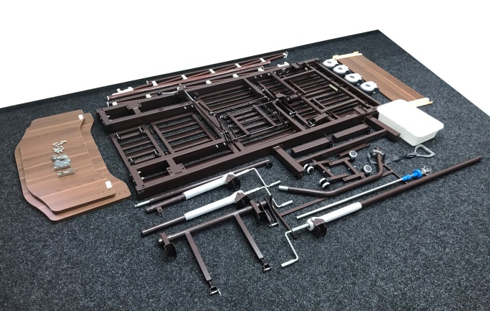
 | Прикрепите ножки кровати | 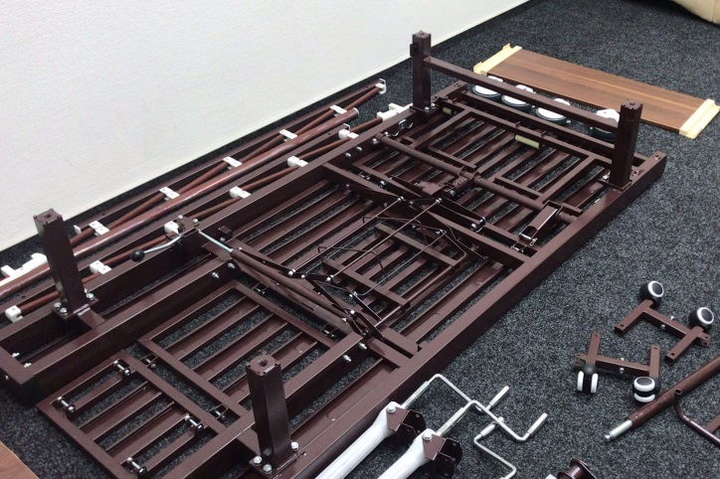
 | Установите колеса | 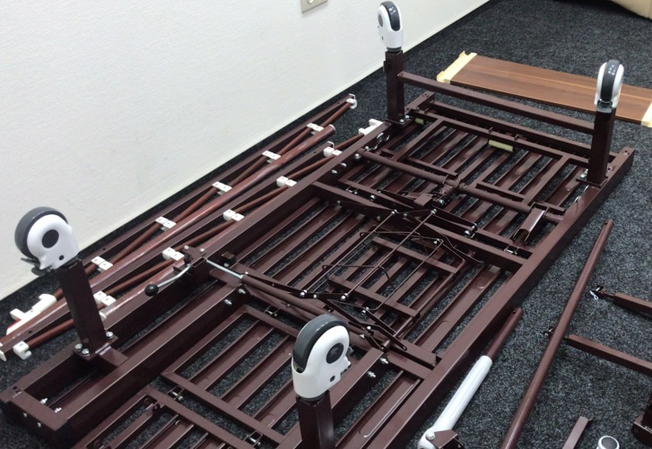
 | Установите механизм кардиокресла | 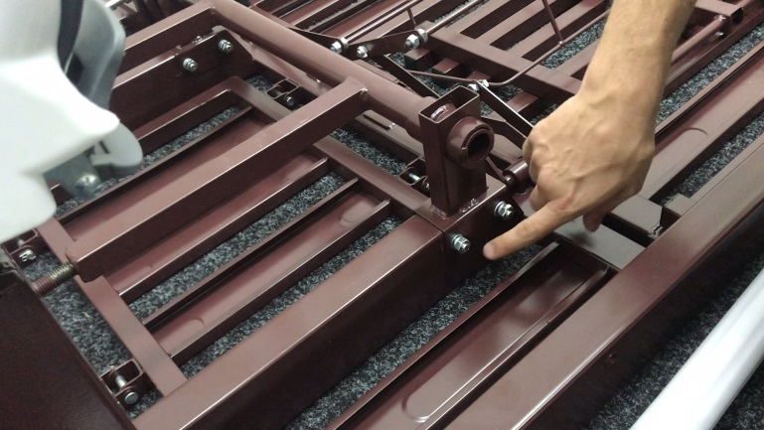
 | Установите колеса кардиокресла | 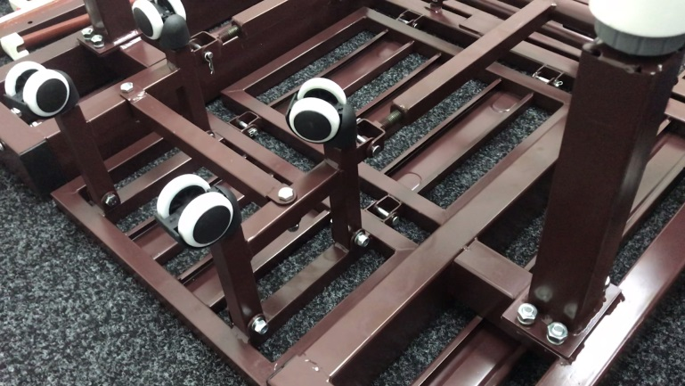
 | Установите червячный привод функции переворота | 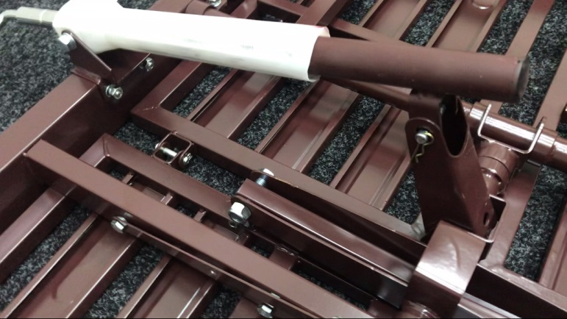
 | Установите червячный привод функции кардиокресла | 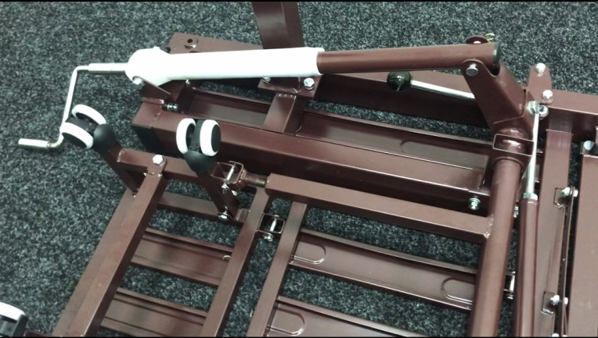
 | Установите червячный привод спинной секции | 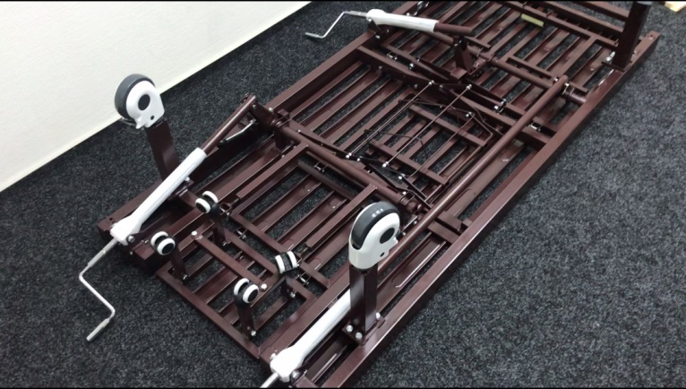
 | Соберите механизм функции переворота | 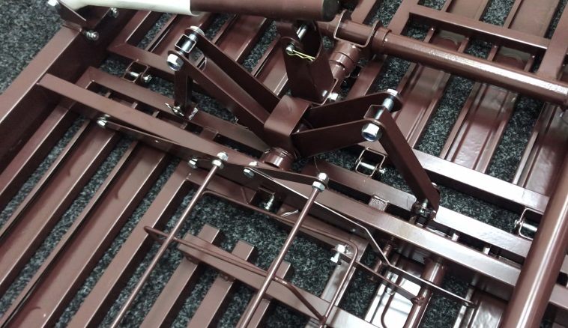
 | Переверните кровать. Поставьте на колеса | 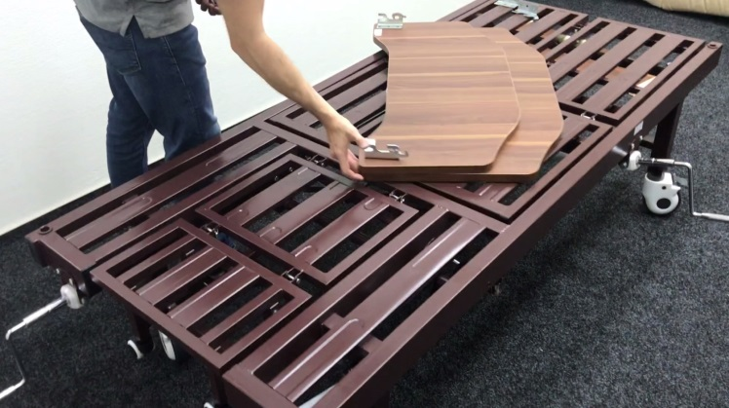
 | Возьмите изголовье и изножье. | 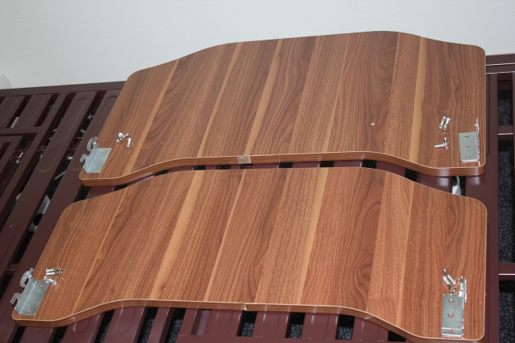
 | Установите механизм крепления (правый и левый) | 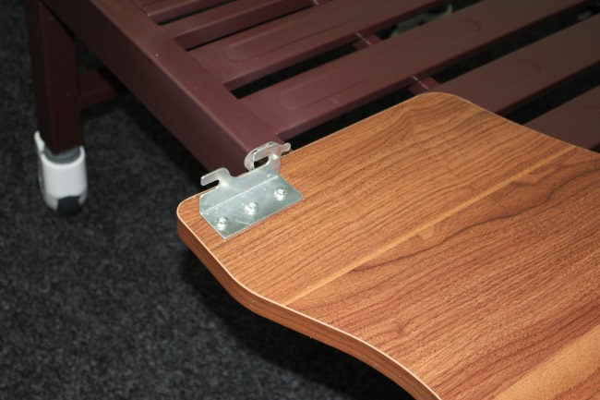
 | Установите крепеж для фиксации изголовья и изножья. Для установки нужно вынуть пластиковую заглушку. | 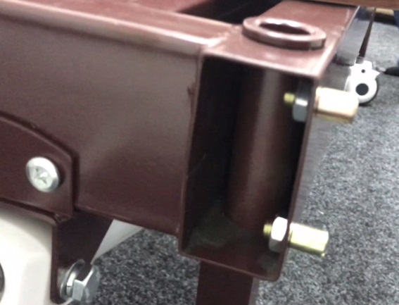
 | Установите изголовье и изножье | 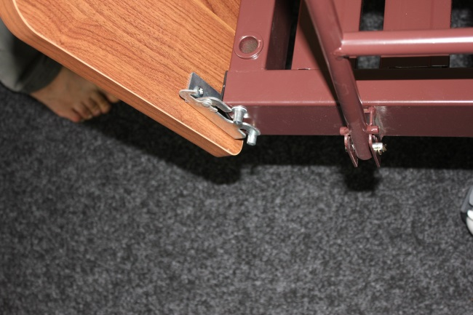
 | Установите боковины. | 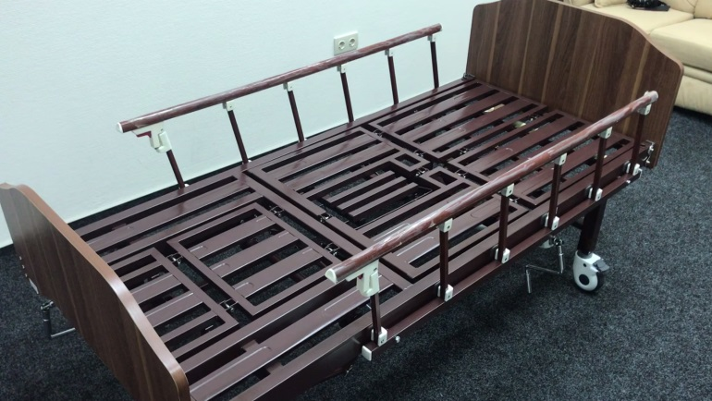
 | Установите полочку для хранения столика под кровать | 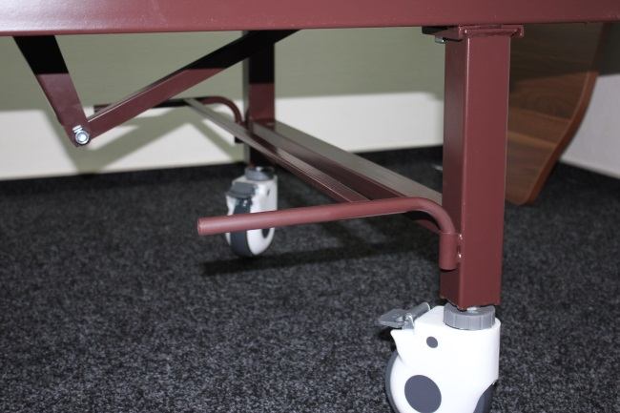
 | Откройте санитарное отверстие | 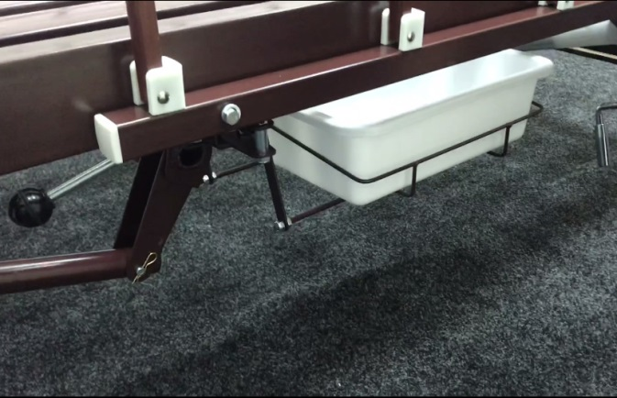
 | Установите лоток | 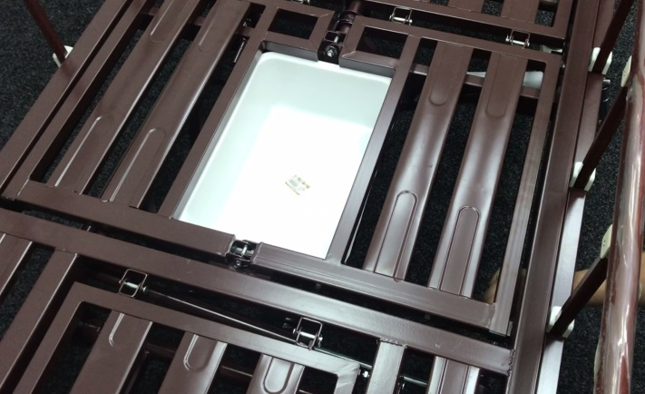
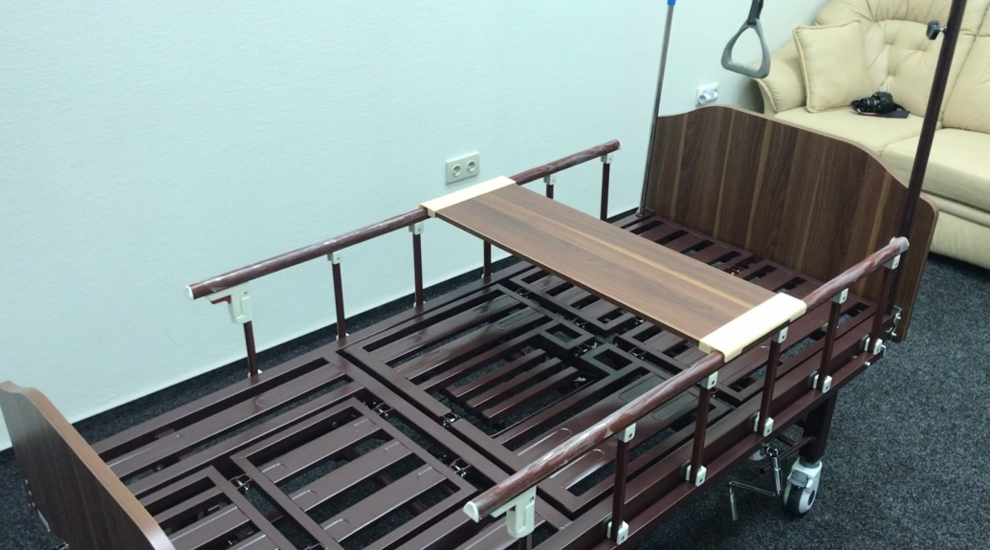
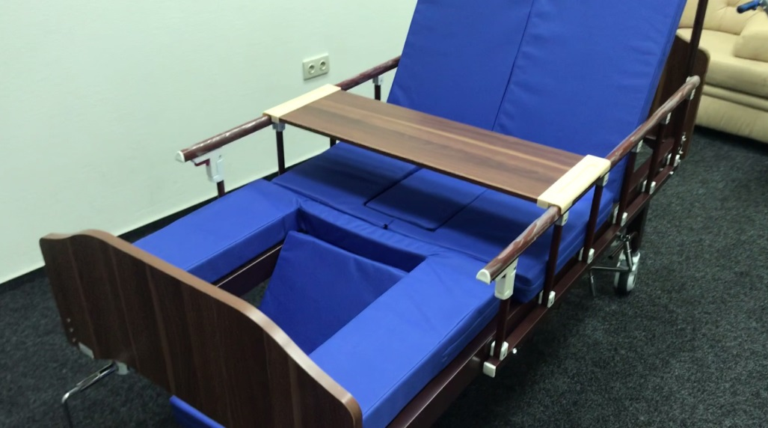
Поставщик оставляет за собой право вносить конструктивные изменения не меняющих функциональные свойства изделия.

